ESPECIFICACION DE REQUERIMIENTOS
GA1-220501092-AA4-EV02



APRENDRIZ
ANDY CASTRO

SERVICIO NACIONAL DE APRENDIZAJE SENA
MODALIDAD VIRTUAL
ANALISIS Y DESARROLLO DE SOFTWARE 3134555
ABRIL 2025
TABLA DE CONTENIDOS

- Control de cambios.
- Introducción.
  - Propósito.
  - Ámbito del sistema.
- Descripción general.
  - Perspectiva del producto.
  - Funciones del producto.
  - Características de los usuarios.
  - Restricciones.
- Requerimientos específicos
  - Requisitos funcionales
  - Requerimientos no funcionales

- Control de cambios.
Registro del control de cambios en el documento SRS del SOFTWARE REPORTE DE NOVEDADES Y REPARACIÓN DE MAQUINARIA – WEB.

Numero de revisión | Descripción. | Autor. | Fecha. | Visión que genera
001 | Version inicial | Andy Castro | 09/04/2025 | SRS_V1

- Introducción.
En el siguiente documento se explicarán y analizarán los requisitos del proyecto “SOFTWARE REPORTE DE NOVEDADES Y REPARACIÓN DE MAQUINARIA – WEB”. Se adopta la guía de requerimientos de software de la IEEE (Std. 830-1993).
  - Propósito.
El propósito principal del presente documento es dar a conocer el funcionamiento de un software para reportar novedades de maquinaria y gestión de inventarios virtuales, dirigido a empresas logísticas de transporte fluvial.
  - Ámbito del sistema.
- Nombre del sistema: Software para reportar novedades de maquinaria y gestión de inventarios virtuales.
- El sistema gestionara los reportes de fallas de la maquinaria de equipos en movimientos constante (reporte de fallas, seguimiento, cierre de fallas, entre otros), también realizara gestión de inventarios abordo (entradas y salidas de material de inventario), y por último informes de inventarios e historial de reportes de fallas. No tendrá comunicación directa con el ERP de la empresa por el momento.
- El objetivo principal es optimizar la gestión de las reparaciones de fallas, así como también, la gestión del inventario que se maneja a bordo de cada equipo (remolcador).

- Descripción general.
  - Perspectiva del producto.
Actualmente el reporte de fallas y la gestión de inventarios en los equipos (remolcadores) se realiza por medio de archivos en Excel y correos, con este producto final se busca automatizar y estandarizar el proceso, también, se busca que la gestión sea más eficiente a bordo de los remolcadores. Por lo cual, este software permitiría a los operadores responsables del funcionamiento de la maquinaria (maquinistas) a realizar reportes de fallas, gestionar aquellas que se encuentren pendientes y cerrar aquellas que sean reparadas. También a estos mismos usuarios le ayudara a gestionar entradas y salidas del inventario. Por parte administrativa, se podría conocer en tiempo real las fallas en la flota, como el inventario de este.
  - Funciones del producto.
- Administración de perfiles.
- Administración de novedades de maquinaria.
- Administración de repuestos e inventario abordo.
- Consulta de documentación de equipos y maquinaria.
- Informes gerenciales.
  - Características de los usuarios.
El sistema cuenta con 3 tipos de usuario final:
Maquinistas: Estos son los usuarios que más interactúan con el sistema, personas con un nivel técnico calificado en electromecánica para la gestión de fallas en los remolcadores, y la gestión del inventario abordo “Nivel operativo”.
Asistente de reportes: Estos usuarios también tendrían mucho contacto con el sistema a desarrolla, ya que estos son la comunicación directa entre el ERP de la compañía y el software que se está desarrollando, además de esto es la persona que realizar administración de perfiles, administración de documentación y gestión de reportes gerenciales. “Nivel administrativo”.
Supervisor de máquinas: Este perfil de usuario, realizaría mas que todo consultas y descargas de información. “Nivel administrativo consulta”.

  - Restricciones.
- El sistema debe hacer uso de los protocolos de intercambio de datos via internet.
- Se debe hacer uso de sesiones para remolcadores y usuarios, para seguridad.
- El cliente no ha especificado otra limitante.

- Requerimientos específicos.
  - Requerimientos funcionales.
Casos de uso:
- Administración de perfiles: Creación de perfiles, tipo de acceso, nombre de embarcaciones.
- Administración de novedades de maquinaria: Reporte de novedades de maquinaria, seguimiento de novedades, gestión de ordenes de mantenimiento finalizadas, cierre de novedades en el sistema, comentarios.
- Administración de inventario de repuestos a bordo de la embarcación: inventario de repuestos, solicitud de repuestos, seguimientos a mínimos y máximos abordo.
- Consulta y verificación de novedades reportadas: Esta sección es para el personal administrativo, que requiera realizar consultas de novedades reportadas, inventarios abordo, ordenes de mantenimiento, etc.
- Informes gerenciales: Creación de informes gerenciales de acuerdo con lo reportado de las novedades de la maquinaria.

Diagrama de casos de uso.
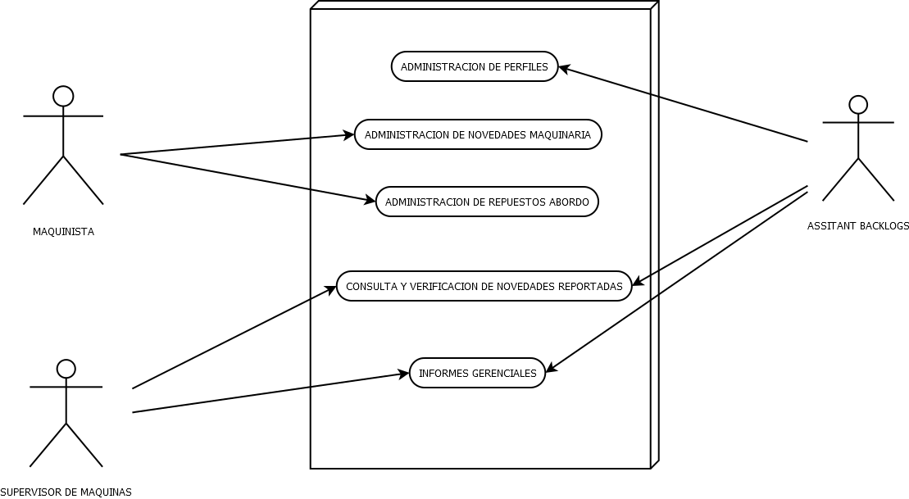

  - Requisitos no funcionales:

- El sistema debe atender mas de 30 usuarios simultáneamente.
- El sistema debe poder ser utilizado desde computadores, tabletas y teléfonos móviles.
- EL código debe estar documentado y seguir estándares de desarrollo (calidad de desarrollo)
- El sistema debe estar disponible el 100% del tiempo.
- La interfaz debe ser intuitiva y fácil.
- Toda la información sensible debe ser cifrada.
- El sistema debe tener ayuda contextual en cada módulo.
- Los formularios deben validar errores en tiempo real y mostrar mensajes claros.
- El sistema debe hacer cumplir las limitaciones que se tengan de acuerdo con el rol.
- Debe ser posible agregar nuevas funcionalidades sin reescribir el código principal.
- La base de datos debe estar optimizada para crecer sin perder rendimiento.

Detalle de requisitos:
REQUISITO |  | NOMBRE DE REQUISITO | TIPO
 |  |  | ESCENCIAL | IDEAL | OPCIONAL
RF01 | ADMINISTRACIÓN DE PERFILES.
 | RF01.1 | Registrar embarcaciones | X
 | RF01.2 | Crear perfiles de usuario | X
 | RF01.3 | Accesibilidad de usuarios |  | X
 | RF01.4 | Contraseña por embarcación |  |  | X
RF02 | ADMINISTRACIÓN DE NOVEDADES MAQUINARIA.
 | RF02.1 | Creación de reporte de novedades | X
 | RF02.2 | Cierre de reporte de novedades | X
 | RF02.3 | envió automático de reporte de novedades vía E-mail |  | X
 | RF02.4 | Crear alertas de reportes de novedades por fecha |  |  | X
 | RF02.5 | Consulta de reportes de novedades de la embarcación | X
 | RF02.6 | Consulta de reportes de novedades de la flota. | X
 | RF02.7 | Estado de novedades de maquinaria de flota
RF03 | ADMINISTRACIÓN REPUESTOS ABORDO.
 | RF03.1 | Crear inventario de repuestos e insumos abordo | X
 | RF03.2 | Consulta de inventario de repuestos e insumos abordo | X
 | RF03.3 | creación de pedido de repuestos e insumos abordo | X
 | RF03.4 | Retiro de almacén de la embarcación | X
 | RF03.5 | Ingreso de almacén de la embarcación | X
 | RF03.6 | envió automático de pedidos vía E-mail |  |  | X
 | RF03.7 | Crear alertas por baja cantidad de repuestos o insumos |  |  | X
 | RF03.8 | Informe de inventario abordo |  | X
 | RF03.9 | envió automático estados de inventario |  | X
 | RF03.10 | Estado de inventario de la flota |  | X
RF04 | DOCUMENTACION EQUIPOS Y MAQUINARIA
 | RF04.1 | Consulta de documentación (manuales y planos) de equipos y maquinaria de la embarcación. | X
 | RF04.2 | Ingreso de documentación de la embarcación | X
 | RF04.3 | Salida de documentación de la embarcación |  |  | X
RF05 | INFORMES GERENCIALES.
 | RF05.1 | creación de informe de novedades de la flota
 | RF05.2 | creación de informe de inventario de repuestos e insumos de la flota

Historias de usuario.

Historias de usuario
Numero: RF01 | Nombre de la historia del usuario: Administración de perfiles
Usuario: Asistente Backlogs
Prioridad: 3 | Puntos estimados: 1
Descripción: Administración de perfiles
Observaciones:
Criterios de aceptación:

Historias de usuario
Numero: RF02 | Nombre de la historia del usuario: Administración de novedades
Usuario: Maquinistas
Prioridad: 1 | Puntos estimados: 1
Descripción: Administración de Novedades
Observaciones: Notificar cambios con fecha y hora.
Criterios de aceptación:

Historias de usuario
Numero: RF03 | Nombre de la historia del usuario: Administración de inventario
Usuario: Maquinistas
Prioridad: 2 | Puntos estimados: 1
Descripción: Administración de inventario
Observaciones: Notificar cambios con fecha y hora.
Criterios de aceptación:

Historias de usuario
Numero: RF04 | Nombre de la historia del usuario: Documentación de equipos
Usuario: Maquinista/Asistente Backlogs
Prioridad: 5 | Puntos estimados: 5
Descripción: Documentación de equipos
Observaciones: Notificar cambios con fecha y hora.
Criterios de aceptación:

Historias de usuario
Numero: RF05 | Nombre de la historia del usuario: Informes gerenciales.
Usuario: Asistente Backlogs/Supervisor de maquinas
Prioridad: 4 | Puntos estimados: 4
Descripción: Informes gerenciales.
Observaciones: Notificar cambios con fecha y hora.
Criterios de aceptación:

